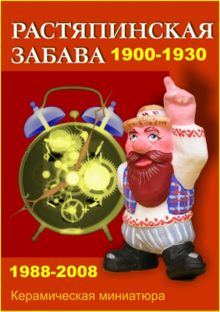 ДИНАМИКА СОЗДАНИЯ КОЛЛЕКЦИИ «РАСТЯПИНСКАЯ ЗАБАВА»
Год | Количество  авторов | Количество  Наименований  моделей | Фамилии, имя лидеров проекта | Дополнения  пояснения
1988 | 1 | 1 | Шаклейн Анатолий | 60 учащихся, 5групп
1989 | 1 | 1 | Корнева Галина | педагог
1990 | 2 | 2 |  | 62 учащихся
1991 | 3 | 3 | Верхоносцев Павел | 74 учащихся
1992 | 8 | 18 | Старостин Дмитрий  Верхоносцев Павел  Исаев Андрей | 72 учащихся
1993 | 9 | 20 | Сержанов Алексей  Тихонов Алексей  Верхоносцев Павел | 75 учащихся
1994 | 10 | 20 | Фатихов Денис  Исаев Андрей | 72 учащихся, 5 групп
1995 | 11 | 34 | Чернышёва Мария  Роженцова Наталья  Старостин Дмитрий | Ввод в действие авторской  программы. Сертификат№1  от 13 .01.1995 обл.деп.обр.  41 учащихся, 5 возростных  Групп.
1996 | 10 | 30 | Верхоносцев Павел | 40 учащихся
1997 | 10 | 30 | Егорычева Наталья | 41 учащихся
1998 | 11 | 28 | Качура Ольга | 39 учащихся
1999 | 9 | 26 | Шевчук Мария | 42 учащихся
2000 | 9 | 27 | Шихорева Анастасия | 40 учащихся, 5 групп
2001 | 9 | 29 | Шихорева Анастасия | 39 учащихся
2002 | 11 | 30 | Данные восстанавливаются | 42 учащихся
2003 | 11 | 25 | Данные восстанавливаются | 40 учащихся
2004 | 9 | 24 | Малышева Екатерина | 42 учащихся
2005 | 9 | 20 | Полякова Алёна  Асташкин Данил | 45 учащихся
2006 | 8 | 20 | Полякова Алёна | 41 учащихся
2007 | 8 | 21 | Черникова Сетлана  Колесов Алексей | 39 учащихся
2008 | 4 | 16 | Черникова Светлана  Лисицына Екатерина | Резкое омоложение  Возраста учащихся  40 учащихся, 5 групп
2009 | 3 | 12 | Лисицын Павел  Нигматулин Алексей | Резкое омоложение  новых учащихся , последствия  демографии страны.  39 учащихся
2010 | 3 | 5 | Бугрова Юлия | 42 учащихся
2011 | 4 | 4 | Ким Алина | 41 учащихся
2012 | 6 | 8 | Алина Ким  Фёдоров Александр | Ренессанс студии, подросшие воспитанники стали более  Результативнее.  40 учащихся.5 групп
2013 | 15 | 18 | Бокова Светлана  Алина Ким  Фёдоров Александр  Сафина Ольга | 38 учащихся, данные за 1е полугодие 2012-2013 уч. г.г.
2014
2015
2016

Руководитель студии «Юный скульптор» Корнев В.В 2 .02.2013.

